TRƯỜNG ĐẠI HỌC SƯ PHẠM TPHCM
KHOA CÔNG NGHỆ THÔNG TIN
---

ĐỒ ÁN MÔN HỌC

ĐỀ TÀI

LẬP TRÌNH PHẦN MỀM QUẢN LÍ

Sinh viên thực hiện: Nguyễn Đình Thiên
Mã số sinh viên:42.01.104.168
Lớp: Công nghệ thông tin C
Giảng viên hướng dẫn: Lương Trần Hy Hiến

Tên đồ án: phần mềm quản lí quán ăn
Ngôn ngữ: c#

(Điểm dự kiến : 6,5)

Danh Mục:

Phần I: Sử lí giao diện và các chức năng của phần mềm

1,Cấu trúc của phần mềm gồm 4 Form:

- Form 1: Form Đăng Nhập.
- Form 2: Form Quản Lí.
- Form 3: Form Admin.
- Form 4: Form Account.

Phần II: Cơ Sở Dữ Liệu
1,Bao gồm 5 bảng

- + Bảng Food để lưu thông tin món ăn.
- + Bảng Foodcategory để lưu loại món ăn .
- + Bảng bill: để lưu các món các thuộc tính của một hoá đơn .
- + Bảng billinfo lưu hoá đơn.
- + Bảng tablefood để lưu các thông tin của bàn ăn.
- + Bảng Account để lưu thông tin của tài khoản.

I Cấu trúc của phần Sử lí giao diện và các chức năng

1: Form 1: Form đăng nhập
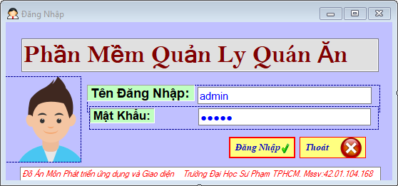
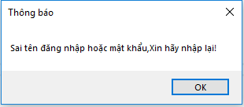

Khi nhập sai mật khẩu sẽ hiển thị thông báo lỗi
Hình ảnh minh hoạ form đăng nhập

2,Form 2: Form quản lí(form chính)
*Trong form chính bao gồm các thao tác có thể thực hiện sau đây:

- Thêm món ăn hay xoá món ăn khỏi bàn ăn
- Xem danh sách bàn ăn
- Xem các món đã gọi
- Thanh toán hoá đơn

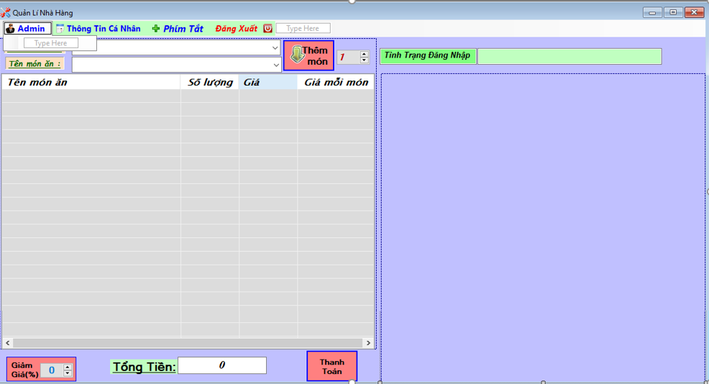

Hình ảnh minh hoạ form chính

+ Sự kiện Khi click chuột vào nút thêm : món đang chọn sẽ được thêm vào hoá đợn của bàn đang chọn cùng với số lượng

+Sự kiện khi click chuột vào bàn : hoá đơn của bàn đó sẽ được hiển thị vào listview
+Khi click vào nút thanh toán hiện MessageBox, thông báo các thông tin của bàn thanh toán

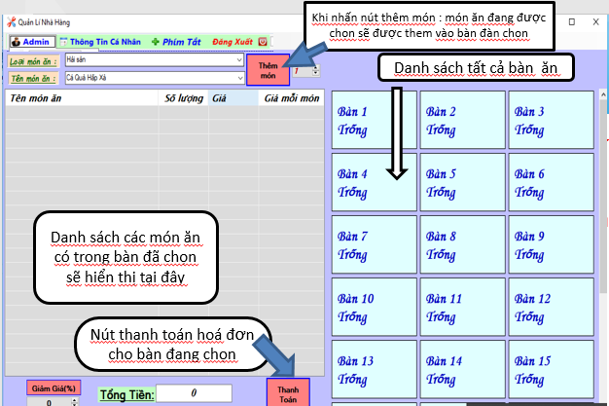
Hình ảnh minh hoạ form chính

+ Khi click chuột vào các nút ở list view:

+Khi click chuột vào nút Admin: sẽ chuyển sang trang Admin(Chỉ quản trị viên mới có thể truy cập được),
+Ngoài ra có các phím tắt như nhanh Ctrl+A(Thêm món), Ctrl+O(đóng form), Ctrl+H(thanh toán)
+Nút đăng xuất để đóng form trở về form đăng nhập.

3: Form3: Form Admin
+Khi click chuột vào ToolStripMenuItem (Admin ) ở form chính: Form Admin được mở ra.
+ Chỉ có tài khoản Admin mới có thể truy cập được form Admin (Ở các tài khoản user nút ToolStripMenuItem (Admin ) sẽ được ẩn đi)

*Ở form admin sẽ có tabControladmin
- tabControladmin1 quản lí doanh thu.
- tabControladmin2 quản lí bàn ăn.
- tabControladmin3 quản lí món ăn.
- tabControladmin4 quản lí các t ài khoản.

*Thông tin chi tiết: tabControladmin

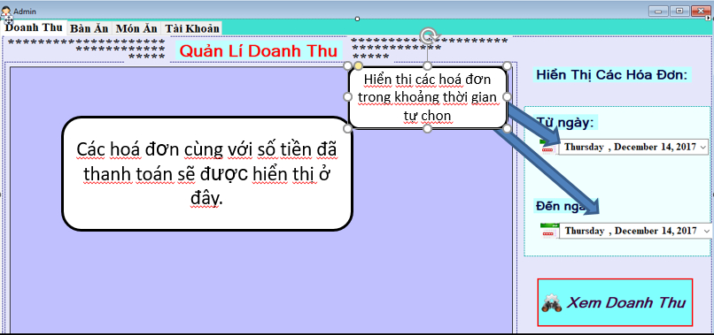
T1:tabControladmin1 để quản trị viên quản lí doanh thu.
Ảnh minh hoạ form Admin

Các sự kiện :
+ khi click chọn xem doanh thu, các hoá đơn trong khoảng thời gian đã chọn sẽ được hiển thị trong datagridview

T2: ở tabControladmin2

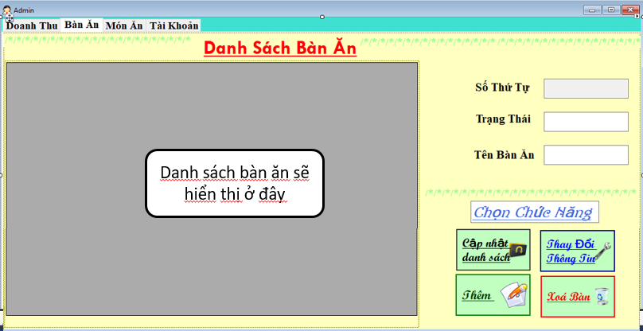

Trong tabControladmin2: Quản trị viên có thể thêm , sửa, thay đổi thông tin bàn ăn

T3:Ở tabControladmin 3

+ Quản trị viên có thể thêm, sửa ,xoá món ăn,
+ Tìm kiếm món ăn gần đúng , tương đối hoặc tìm kiếm chính xác theo tên của món ăn
+ Có 3 nút chức năng tìm kiếm, tìm kiếm
- Tìm kiếm chính xác: đúng chính tả, không phân biệt hoa thường nhưng phải chính xác tên của món ăn.
- Tìm kiếm gần đúng:tìm kiếm không phân biệt chữ hoa thường nhưng có phân biệt dấu, mũ.
- Tìm kiếm tương đối:tìm kiếm têm món ăn chỉ cần có chữ cái trong textbox ô tìm kiếm
Kết quả tìm kiếm trả về một bảng gồm đầy đủ thông tin của một người dùng.

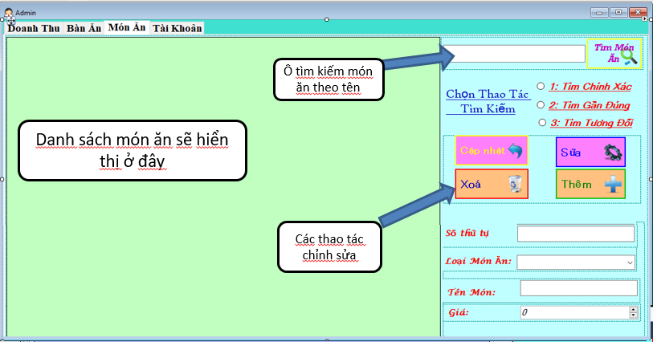
HÌNH ẢNH MINH HOẠ TabControladmin 3

T4:Ở tabControladmin 4:
Trong tabControladmin 4: Quản trị viên có thể thực hiện các thao tác (Thêm, xoá , sửa cập nhật thông tin,) các tài khoản khác, tìm kiếm các tài khoản theo tên

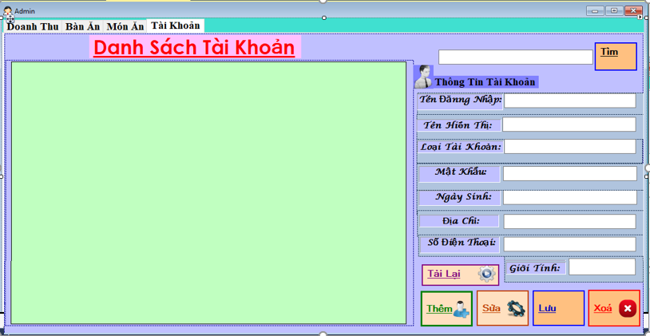
Hình ảnh minh hoạ tabControladmin 4

4 Form 4: form account

Mọi tài khoản đều có thể truy cập vào form account
Trong form account mọi người dùng có thể thể đổi mật khẩu cũng như thông tin cá nhân của chính mình

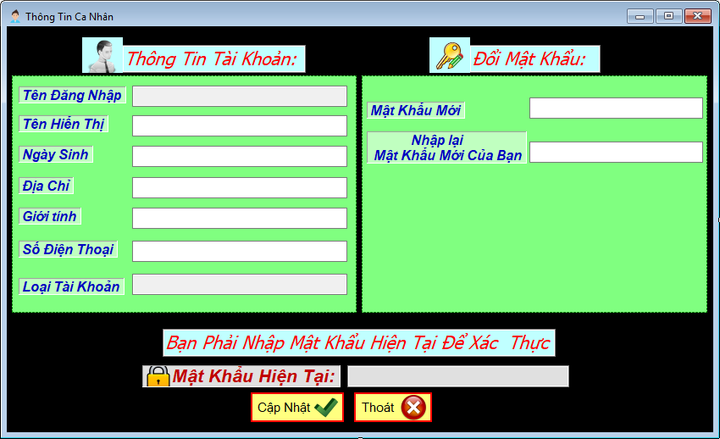

HÌNH ẢNH MINH HOẠ Form account

II, Cơ sở dữ liệu

Dữ liệu được truy vấn và được lấy trực tiếp từ cơ sở dữ liệu trong sql.
Cơ sở dữ liệu bao gồm 5 bảng:
+ Bảng Food để lưu thông tin món ăn

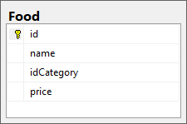

+Bảng Foodcategory để lưu loại món ăn

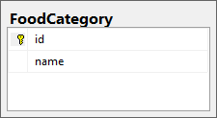

+ Bảng bill: để lưu các món các thuộc tính của một hoá đơn
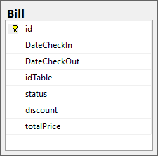

+Bảng billinfo lưu hoá đơn
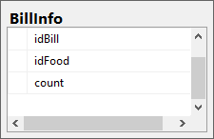

+Bảng tablefood để lưu các thông tin của bàn ăn

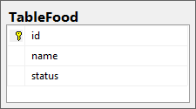

+ Bảng Account để lưu thông tin của tài khoản

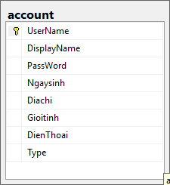

Bảng Database diagrams trong cơ sở dữ liệu


